**Presentación del proyecto.**

La empresa INTEGRADORA requiere un sitio web para vender sus tres catálogos con productos diferentes:

* 1) Ropa y equipo de natación para todo público
* 2) Artículos de decoración y regalos para chicas adolescentes
* 3) Mobiliario de diseño para oficinas

Se elaborará un sitio web que incluya todo lo relacionado con la ropa y equipo de natación para todo público. Contendrá los 100 productos que están a la venta con posibilidad a seguir creciendo el catálogo. El dominio será natare.com que proviene del latín y significa “nadar”.

El sitio web será responsivo y se adaptará a cualquier dispositivo y contará con un diseño original, llamativo y se cuidarán aspectos de la experiencia de usuario (UX) y la interfaz de usuario (UI). Asimismo, se utilizará arquitectura de la información para organizar el contenido del sitio web y que esto optimice la usabilidad de los usuarios.

**Objetivos del proyecto Web.**

* Desarrollar el sitio web de tipo e-commerce que cumpla con las metas de la empresa INTEGRADORA.
* Aplicar diseño responsivo al sitio web.
* Se podrán comprar productos en línea y ser enviados al domicilio del usuario.
* Los usuarios podrán evaluar y dejar comentarios de cada uno de los productos.

**Metas del proyecto Web.**

Las metas del sitio web son dos:

1. Incrementar 30% las ventas de la empresa INTEGRADORA en el catálogo para ropa y equipo de natación.
2. Difundir información sobre el deporte de la natación.

**Inventario de contenidos.**

* El contenido estará dividido en 5 grandes secciones: ropa, accesorios, calzado, nosotros y natación. Estas cinco secciones estarán siempre visibles en la parte superior del sitio web mediante un menú de navegación. Cada sección será una página web, por lo que permitirá a usuario navegar entre ellas. El sistema de navegación será consistente, coherente y siempre seguirá el mismo patrón visual y de ubicación a lo largo del sitio. A este sistema de navegación, en la arquitectura de la información se le conoce como sistema integrado. Las secciones de *ropa, accesorios y calzado* contendrán los productos a la venta. En el apartado de *nosotros*, se presentará al equipo que gestiona Natare, se proporcionará su misión, visión y valores y se dará su ubicación y datos de contacto. En el apartado de *natación* se incluirá información relevante sobre el deporte: la historia, técnicas y beneficios a la salud. Acorde a la teoría de la arquitectura de la información, se estaría utilizando una clasificación facetada, lo que nos ayuda a organizar grandes cantidades de contenidos en secciones más pequeñas o específicas. Por otra parte, el esquema de organización será de tipo exacto con estructura jerárquica basada en registros.
* Si hubiera enlaces contextuales se identificarán fácilmente de manera visual, y cambiarán de color al posicionar el cursor sobre ellos, al dar clic y al estar una vez visitados.
* El sitio web natare.com contará con 100 fotografías para anunciar los productos que comercializa. Los productos estarán indizados, esto en la arquitectura de la información nos ayuda a catalogar con palabras claves los recursos a través de un vocabulario controlado. Además, al indizar, el usuario puede buscar más rápido los productos. Las fotos serán de productos como:
  + Goggles
  + Trajes de baño
  + Aletas
  + Paletas
  + Rashguard
  + Batas
  + Sandalias
  + Zapato acuático
  + Gorros
  + Toallas
  + Tapones para oídos
  + Tablas
  + Snorkels
  + Tapones para la nariz
  + Reloj deportivo acuático
  + Bolsa deportiva
* El sitio web tendrá una caja de búsqueda para que el usuario pueda buscar algún producto en específico y el acceso a la información y recuperación sea más eficiente. El sistema de búsqueda será de tipo reactivo.
* Habrá imágenes y videos publicitarios de sus productos.
* Habrá un carrito de compra donde se puedan ir añadiendo los productos que el usuario elija y le desglose el precio por producto y el total a pagar, incluyendo impuestos y costos de envío.
* Mediante una API se podrá monitorear el avance de entrega de cada uno de sus productos.
* Cada producto tendrá su descripción: material de fabricación, precio, tallas, y opciones de colores. Esto en arquitectura de la información es lo que se conoce como metadatos descriptivos.
* El sitio web natare.com estará diseñado principalmente con una paleta de colores azules y texto blanco. Esto para simular el agua y mantener el diseño identitario de la página.

**Público meta y roles del sitio Web.**

El público meta serán nadadores principiantes o profesionales. Todo aquél que disfrute de practicar natación, encontrará artículos útiles para este deporte, ya sea que lo practique por recreación o competitivamente.

Habrá solo dos roles en el sitio web: el usuario y el administrador. El usuario será quien pueda comprar los productos e informarse con el contenido. El rol de administrador será para quien administre la página y pueda llevar un seguimiento y control de los pedidos y comentarios que hacen en el sitio web los usuarios.

**Propuesta del mapa del sitio.**

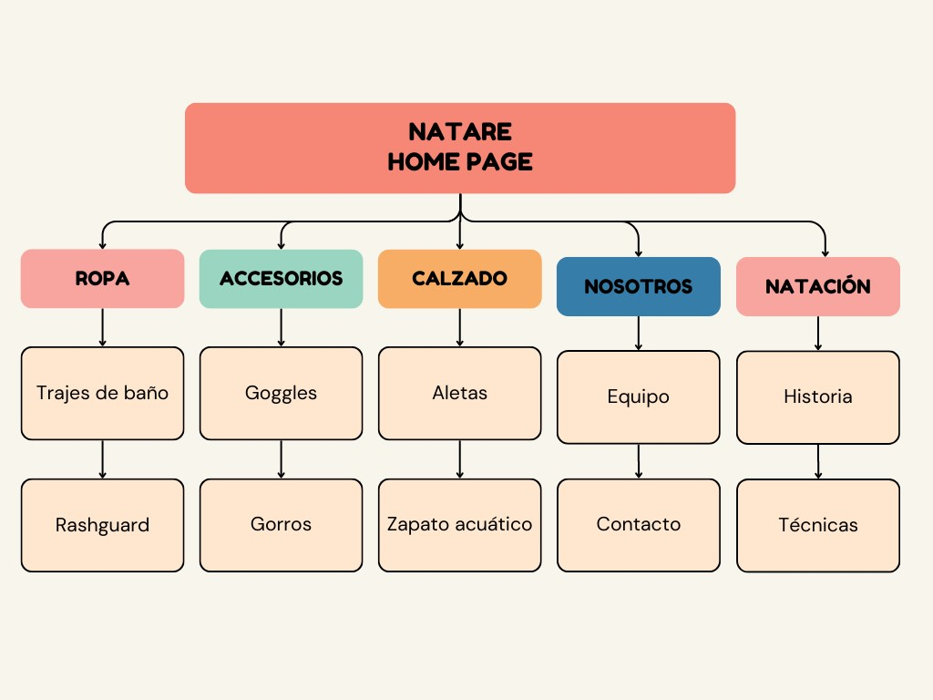

**Propuesta de logo para Natare.**



Desde el logo se aprecia el diseño identitario de Natare: paleta de colores en azul y texto blanco. El azul hace referencia al agua, se aprecian burbujas, una persona nadando, algas y plantas marinas simulando el mar en movimiento a través de la estética de las ondulaciones. Es un logo atractivo, moderno, sencillo y elegante. La intención comunicativa del logo es que el usuario se sienta atraído por la marca. El logo busca crear en el usuario, confianza, que asocie a Natare con una marca profesional, innovadora, con productos de calidad y que transmita el gusto por la natación.

**Seguimiento del proyecto.**

Es importante seguir desarrollando lo mencionado en el cronograma. Principalmente, enfocarse en los siguientes aspectos:

* Convertir el sitio natare.com en un e-commerce funcional, agregar más productos con sus fotos e información y que los usuarios puedan comprar los productos.
* Añadir especificaciones a cada producto: material de fabricación, precio, tallas, y opciones de colores.
* Crear una sección de los comentarios y evaluación de los productos donde los usuarios puedan dejar sus opiniones.
* Darle funcionalidad a la caja de búsqueda y al carrito de compras para que los usuarios más avanzados recuperen la información más rápido o busquen directamente el producto sin necesidad de navegar por las secciones.
* Agregar filtros para opciones de búsqueda de un producto: por precio, por talla, por color y por material de fabricación.
* Desarrollar más a fondo la sección de *natación*. Se pretende que cada uno de los apartados ahí contenidos (*historia de la natación, técnicas de la natación y beneficios para la salud*) se vuelva una página web propia donde se vaya añadiendo y actualizando la información. Esto para mantener al usuario interesado en el sitio y funcione como promotor del deporte y no solo como e-commerce.
* Agregar mayor accesibilidad para que el sitio web funcione por dictado de voz, agregar transcripciones a los videos, cumplir con los estándares técnicos estables y de referencia del WCAG 2.2
* Validar la accesibilidad del sitio web por medio de extensiones de navegador como Wave o Aria.
* Aprender cómo integrar APIs a mi sitio web para monitorear el avance de entrega de un producto y gestionar la logística de entrega con una empresa de este giro.